09.02.07 Информационные системы и программирование
Специалист по информационным системам

ПРОЕКТНАЯ ДОКУМЕНТАЦИЯ
  - на разработанный функционал информационной системы
DE.Forms
Модуль 5. Разработка проектной документации
Разработал: ______________________
Проверил: ________________________

2026

Оглавление
Общие сведения 3
Функциональное назначение 3
Состав программного решения 4
База данных и конфигурация 4
Пользовательский интерфейс 5
Логика работы 6
Используемые методы и параметры 7
Инициализация и конфигурация 7
Авторизация и пароли 8
Управление пользователями 8
Доступ к данным 9
Интерфейс, капча и тестирование 9
Контроль и сопровождение 10
Приложения 10

Общие сведения
Настоящая проектная документация подготовлена для информационной системы DE.Forms в соответствии с заданием КОД 09.02.07-5-2026 по модулю «Разработка проектной документации». Документ описывает разработанный функционал, его назначение, структуру данных, правила работы с пользователями и методы программной реализации с указанием параметров.
DE.Forms является настольным приложением Windows Forms на платформе .NET 8. Основной вариант хранения данных выполнен для MySQL, а Microsoft SQL Server поддерживается как дополнительный вариант подключения. Выбор СУБД выполняется через параметр Provider в файле appsettings.json, где значение MySql используется по умолчанию, а значение SqlServer включает работу через Microsoft SQL Server или LocalDB.

Функциональное назначение
Функционал предназначен для входа пользователей в систему, разделения доступа по ролям и администрирования учетных записей. На форме авторизации пользователь вводит логин и пароль, после чего собирает капчу-пазл. Если проверка завершилась успешно, приложение открывает рабочее окно, соответствующее роли найденной учетной записи.
Роль администратора дает доступ к рабочему столу управления пользователями. В этом окне выполняется поиск учетных записей, создание новых пользователей, изменение существующих данных, смена роли, смена пароля и снятие блокировки. Обычный пользователь после входа получает отдельное рабочее окно с информацией о своей учетной записи без административных команд.
При ошибочном вводе пароля или неверно собранной капче для существующего пользователя увеличивается счетчик неудачных попыток. После трех последовательных ошибок учетная запись блокируется, а последующий вход сопровождается сообщением «Вы заблокированы. Обратитесь к администратору». При успешном входе выводится сообщение «Вы успешно авторизовались», а при неверных учетных данных выводится сообщение «Вы ввели неверный логин или пароль. Пожалуйста проверьте ещё раз введенные данные».

Состав программного решения
Исходный код разделен по назначению. Формы пользовательского интерфейса находятся в каталоге DE.Forms/Forms, общий элемент капчи расположен в DE.Forms/Controls, бизнес-логика вынесена в DE.Forms/Services, а работа с базой данных размещена в DE.Forms/Infrastructure. Модели данных находятся в DE.Forms/Models, SQL-скрипты размещены в DE.Forms/SQL, изображения капчи хранятся в DE.Forms/Assets/Captcha, а интеграционные проверки вынесены в проект DE.Forms.IntegrationTests.
Для поддержки конструктора Visual Studio формы имеют пустые конструкторы и отдельные Designer-файлы. Рабочие конструкторы принимают сервисы приложения и используются только при запуске программы. Такое разделение позволяет открывать макеты форм в дизайнере без подключения к базе данных и без выполнения бизнес-логики.

База данных и конфигурация
При первом запуске приложение создает базу данных и таблицу пользователей, если они отсутствуют. Для MySQL используется таблица users, а для Microsoft SQL Server используется таблица dbo.Users. Структура обеих таблиц соответствует единой модели AppUser, поэтому бизнес-логика работает через общий интерфейс IUserRepository и не зависит от конкретной СУБД.
Файл appsettings.json содержит имя провайдера, адрес сервера, имя базы данных, учетные данные и параметры подключения. Для SQL Server дополнительно применяются настройки TrustedConnection, Encrypt и TrustServerCertificate. При использовании Windows-аутентификации значение TrustedConnection отключает передачу логина и пароля в строку подключения.
Данные пользователя описываются моделью AppUser. Свойство UserId является первичным ключом учетной записи и соответствует полю user_id в MySQL или UserId в SQL Server. Свойство FullName хранит полное имя пользователя, Login хранит уникальный логин для входа, PasswordHash хранит хэш пароля, а RoleName определяет роль учетной записи.
Состояние безопасности учетной записи хранится в свойствах FailedAttempts и IsBlocked. FailedAttempts содержит количество последовательных неудачных попыток входа, а IsBlocked показывает, заблокирована ли учетная запись. Свойство CreatedAt хранит дату создания записи. В MySQL эти данные находятся в таблице users, а в SQL Server в таблице dbo.Users с тем же смыслом полей.

Пользовательский интерфейс
Главная форма Form1 выполняет роль формы авторизации. На ней расположены поля логина и пароля, кнопка входа, кнопка закрытия и пользовательский элемент PuzzleCaptchaControl. Форма проверяет обязательность ввода, запускает проверку капчи и передает логин с паролем в AuthenticationService.
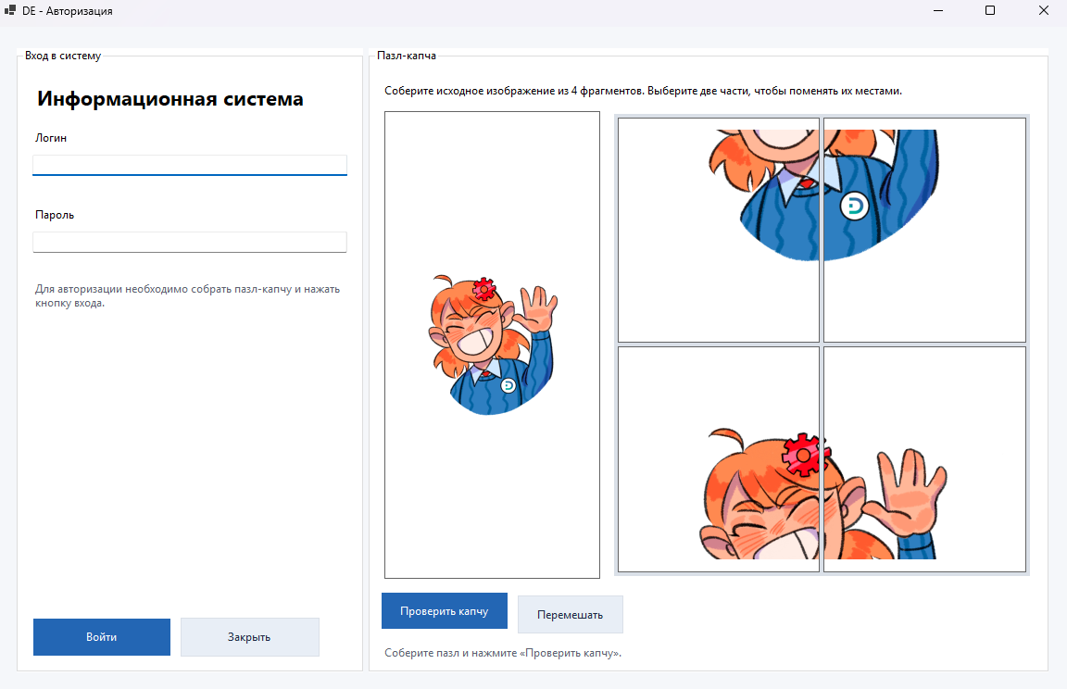
Рисунок 1 – Главная форма Form1
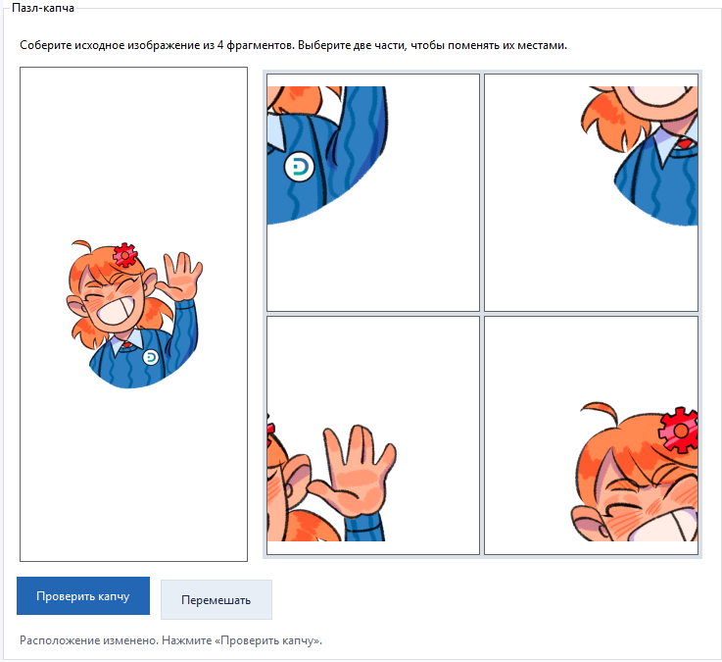
Рисунок 2 – Капча пазл PuzzleCaptchaControl
После успешного входа администратор переходит в AdminDashboardForm. Эта форма показывает таблицу пользователей и предоставляет команды для поиска, добавления, редактирования, обновления списка и снятия блокировки. Для создания и изменения учетной записи используется UserEditForm, где вводятся ФИО, логин, роль, пароль и состояние блокировки. Пользователь с обычной ролью открывает UserDashboardForm, где отображается приветствие и сведения о текущем входе.
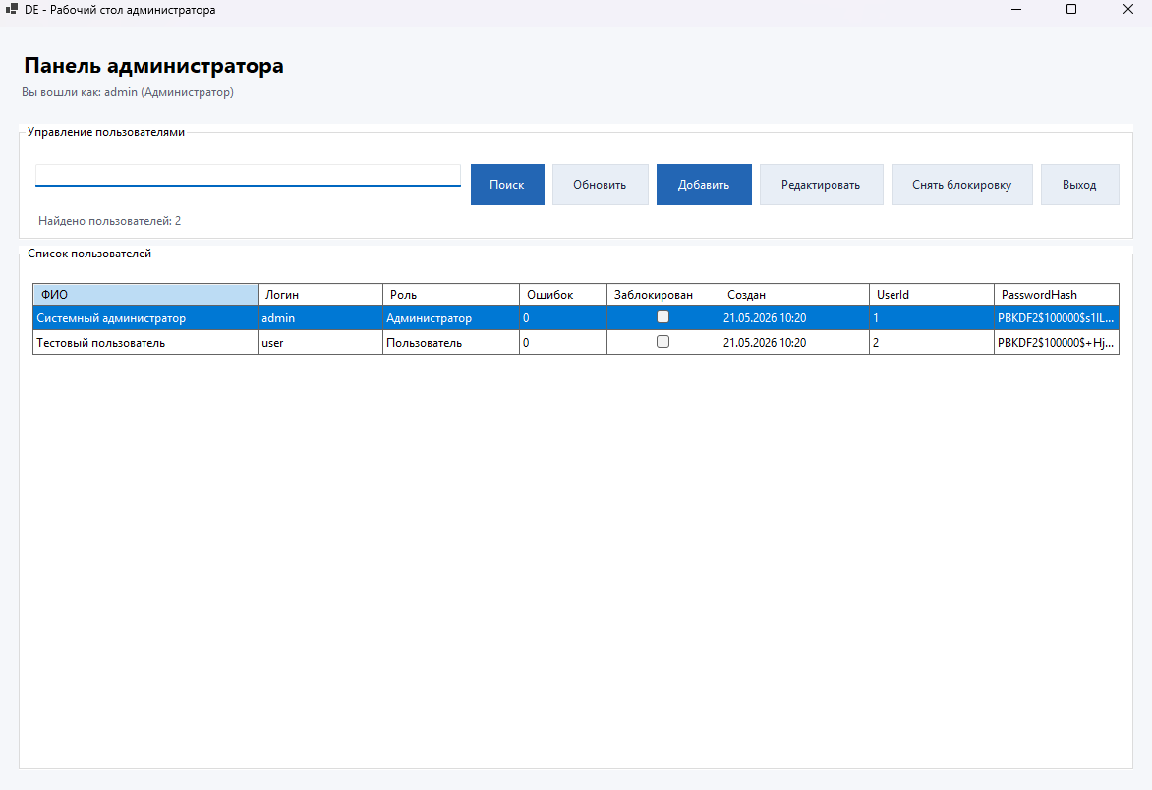
Рисунок 3 – Панель администратора
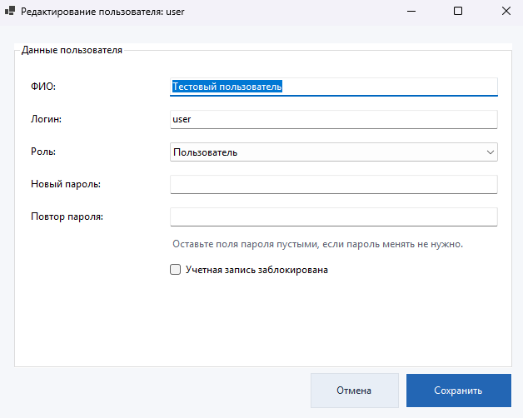
Рисунок 4 – Редактирование пользователя
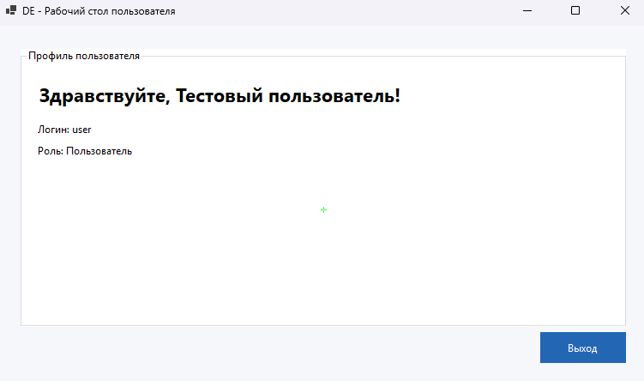
Рисунок 5 – рабочий стол пользователя

Логика работы
ApplicationBootstrapper читает настройки, создает сервис хэширования паролей, выбирает репозиторий нужного провайдера и подготавливает сервисы авторизации и управления пользователями. Перед показом формы авторизации вызывается InitializeAsync, который создает базу данных, проверяет структуру таблицы и добавляет стартовые учетные записи, если таблица еще пуста.
AuthenticationService отвечает за вход пользователя и блокировку после ошибок. Сервис ищет учетную запись по логину, проверяет состояние блокировки, сверяет пароль через PasswordService и обновляет счетчик неудачных попыток через репозиторий. UserService отвечает за административные операции, проверяет корректность введенных данных, контролирует уникальность логина, хэширует новый пароль и передает изменения в репозиторий.
PasswordService формирует PBKDF2-хэш с солью и проверяет введенный пароль без хранения исходного значения в базе данных. Репозитории UserRepository и SqlServerUserRepository используют параметризованные SQL-команды, поэтому пользовательский ввод не подставляется в запросы напрямую.

Используемые методы и параметры
Основные методы, обеспечивающие работу разработанного функционала, описаны далее в текстовой форме. Для каждого метода указано, какие параметры он принимает, какое значение возвращает и какую роль выполняет в системе.

Инициализация и конфигурация
Метод AppSettingsLoader.Load() не принимает параметров, возвращает объект AppSettings и считывает настройки подключения из файла appsettings.json. Метод DatabaseProvider.IsMySql(string? provider) принимает строковое имя провайдера, возвращает bool и определяет, что приложение должно работать с MySQL. Метод DatabaseProvider.IsSqlServer(string? provider) принимает строковое имя провайдера, возвращает bool и определяет, что приложение должно использовать Microsoft SQL Server.
Конструктор ApplicationBootstrapper() не имеет явных параметров, создает сервисы приложения и выбирает инфраструктуру доступа к данным по настройкам провайдера. Метод ApplicationBootstrapper.InitializeAsync() не принимает параметров, возвращает Task и запускает создание или проверку выбранной базы данных. Метод ApplicationBootstrapper.CreateLoginForm() не принимает параметров, возвращает Form1 и создает форму авторизации с рабочими сервисами приложения.
Конструктор MySqlConnectionFactory(DatabaseSettings settings) принимает настройки подключения DatabaseSettings и создает объект, который формирует подключения к серверу и рабочей базе MySQL. Метод CreateServerConnection() параметров не принимает, возвращает MySqlConnection и используется при создании базы данных. Метод CreateApplicationConnection() параметров не принимает, возвращает подключение к рабочей базе приложения.
Конструктор SqlServerConnectionFactory(DatabaseSettings settings) принимает настройки DatabaseSettings и создает объект для подключения к Microsoft SQL Server. Метод CreateMasterConnection() параметров не принимает, возвращает SqlConnection к базе master и используется для создания рабочей базы. Метод CreateApplicationConnection() параметров не принимает, возвращает SqlConnection к базе приложения.
Метод DatabaseInitializer.InitializeAsync() параметров не принимает, возвращает Task и создает базу MySQL, таблицу users и стартовых пользователей. Метод SqlServerDatabaseInitializer.InitializeAsync() параметров не принимает, возвращает Task и выполняет аналогичную инициализацию для SQL Server с таблицей dbo.Users.

Авторизация и пароли
Метод PasswordService.HashPassword(string password) принимает исходный пароль, возвращает строку PBKDF2-хэша и используется перед сохранением пароля в базе данных. Метод PasswordService.VerifyPassword(string password, string storedPassword) принимает введенный пароль и сохраненное значение, возвращает bool и проверяет соответствие пароля сохраненному хэшу.
Метод AuthenticationService.AuthenticateAsync(string login, string password) принимает логин и пароль, возвращает Task<AuthenticationResult> и выполняет основной вход пользователя. Метод AuthenticationService.RegisterFailedCaptchaAttemptAsync(string login) принимает логин, возвращает Task<AuthenticationResult> и фиксирует ошибку капчи для существующей учетной записи. Внутренний метод RegisterFailedAttemptAsync(AppUser user) принимает найденного пользователя, возвращает Task<AuthenticationResult> и увеличивает счетчик ошибок до возможной блокировки.

Управление пользователями
Метод UserService.SearchUsersAsync(string? searchText) принимает строку поиска или null, возвращает Task<IReadOnlyList<AppUser>> и получает пользователей по логину или ФИО. Метод UserService.CreateUserAsync(CreateUserRequest request) принимает запрос с ФИО, логином, паролем и ролью, возвращает Task<OperationResult> и создает новую учетную запись после проверки данных и уникальности логина.
Метод UserService.UpdateUserAsync(UpdateUserRequest request) принимает идентификатор пользователя, ФИО, логин, новый пароль, роль и состояние блокировки, возвращает Task<OperationResult> и сохраняет изменения существующей учетной записи. Метод UserService.UnblockUserAsync(int userId) принимает идентификатор пользователя, возвращает Task<OperationResult> и снимает блокировку с одновременным сбросом счетчика ошибок.

Доступ к данным
Метод IUserRepository.GetByLoginAsync(string login) принимает логин, возвращает Task<AppUser?> и ищет пользователя по учетному имени. Метод IUserRepository.GetByIdAsync(int userId) принимает идентификатор, возвращает Task<AppUser?> и ищет пользователя по первичному ключу. Метод IUserRepository.SearchAsync(string? searchText) принимает строку поиска, возвращает Task<IReadOnlyList<AppUser>> и выполняет фильтрацию пользователей.
Метод IUserRepository.LoginExistsAsync(string login, int? excludingUserId) принимает проверяемый логин и необязательный идентификатор исключаемой записи, возвращает Task<bool> и контролирует уникальность логина. Метод IUserRepository.CreateAsync(AppUser user) принимает модель пользователя, возвращает Task<int> и добавляет запись в базу данных. Метод IUserRepository.UpdateAsync(AppUser user) принимает обновленную модель, возвращает Task и сохраняет изменения.
Метод IUserRepository.ResetFailedAttemptsAsync(int userId) принимает идентификатор пользователя, возвращает Task и сбрасывает счетчик ошибок. Метод IUserRepository.IncrementFailedAttemptsAsync(int userId, int maxFailedAttempts) принимает идентификатор и лимит ошибок, возвращает Task<AppUser?> и блокирует учетную запись при достижении лимита. Метод IUserRepository.SetBlockedStatusAsync(int userId, bool isBlocked) принимает идентификатор и новое состояние блокировки, возвращает Task и изменяет флаг IsBlocked.

Интерфейс, капча и тестирование
Метод PuzzleCaptchaControl.ShufflePuzzle() параметров не принимает, возвращает void и перемешивает фрагменты капчи. Метод PuzzleCaptchaControl.ValidatePuzzle() параметров не принимает, возвращает bool и проверяет текущий порядок фрагментов. Конструктор Form1(AuthenticationService authenticationService, Func<AppUser, Form> workspaceFactory) принимает сервис авторизации и фабрику рабочего окна, возвращает экземпляр формы и используется при запуске приложения.
Конструктор AdminDashboardForm(UserService userService, AppUser currentUser) принимает сервис пользователей и текущего администратора, возвращает экземпляр формы и открывает рабочее место администратора. Конструктор UserEditForm(UserService userService, AppUser? editingUser) принимает сервис пользователей и необязательную редактируемую запись, возвращает экземпляр формы и используется для добавления или изменения пользователя. Метод UserWorkflowAssertions.RunAsync(IUserRepository userRepository) принимает репозиторий выбранной СУБД, возвращает Task и проверяет полный пользовательский сценарий в интеграционных тестах.

Контроль и сопровождение
Работоспособность решения проверяется запуском приложения и входом под стартовыми учетными записями. Администратор должен успешно открыть рабочий стол управления пользователями, создать новую учетную запись, получить предупреждение при повторном логине, заблокировать пользователя через ошибки входа и снять блокировку через административную форму.
Интеграционный проект DE.Forms.IntegrationTests проверяет тот же сценарий на временной базе данных. Настройки тестов задаются через testsettings.json или переменные окружения. Тестовые базы создаются с префиксом de_forms_it_, после чего удаляются только при совпадении безопасного префикса.
При сопровождении проекта следует сохранять разделение ответственности между формами, сервисами и репозиториями. Новые формы должны поддерживать конструктор Visual Studio, новые запросы должны оставаться параметризованными, а новые правила работы с пользователями должны размещаться в сервисном слое.

Приложения
Необходимые приложения к проектной документации отсутствуют.

